
本科毕业设计（论文）

题目： 重庆DX职业学院智慧校园系统方案设计
—中心机房系统设计

学 院： 信息科学与工程学院
专 业： 通信工程
学 生 姓 名： 柴 源
学 号： 631406080125
指 导 教 师： 蒲树祯
评 阅 教 师：
完 成 时 间： 2018年3月5日——2018年6月8日

重庆交通大学
CHONGQING JIAOTONG UNIVERSITY

摘 要
中心机房是信息化校园的数据汇聚中心。里面有很多的服务器、网络交换机、存储等重要的网络设备。这些网络设备全天工作不停，提供电气也不能断。机房洁净度、温湿度得达到较高的标准。因此为其提供一个高效、安全、稳定、可靠的设备运行环境保障尤为重要。
本文在建设者和管理者的角度着重对中心机房的各个系统方案设计，包括供配电系统工程、环境工程系统、消防系统、门禁系统、视频监控系统、动环监控系统和防雷接地系统，还有主机房、配电室、监控室的装饰装修工程等项目。中心机房的建设要符合国家标准，设计时留有余量，方便以后的更新、升级与扩展。中心机房的设备复杂多样，管理起来很困难。如果出现故障很难立即排除，因此需要一个智能综合运维管理系统。利用智能化的运维管理平台对设备和网络集中监管。这样做不仅减少了人力资源的浪费，还能提高工作效率。机房中的设备数量不断变多，能源的消耗也增多。因此，建设中心机房时应该更加注重绿色和环保，选择低能耗高效率的节能设备。

关键词：中心机房；UPS；精密空调；监控；运维管理；

Abstract
The center room is the data convergence center of the informational campus. There are many important network devices such as servers, network switches, and storage. These network devices work non-stop throughout the day and provide electrical continuity. Room cleanliness, temperature and humidity have reached a higher standard. Therefore, it is particularly important to provide an efficient, safe, stable and reliable equipment operating environment protection.
This article focuses on the design of each system of the central engine room from the perspective of builders and managers, including power supply and distribution system engineering, environmental engineering systems, fire protection systems, access control systems, video surveillance systems, dynamic monitoring systems, and lightning protection grounding systems. There are also projects such as the decoration of main rooms, power distribution rooms, and monitoring rooms. The construction of the central computer room must conform to the national standards, leaving a margin for design to facilitate future updates, upgrades, and expansions. The equipment in the central computer room is complex and diverse, and management is difficult. If it is difficult to immediately eliminate the failure, it requires a smart integrated operation and maintenance management system. The use of intelligent operation and maintenance management platform for centralized monitoring of equipment and networks. This will not only reduce the waste of human resources, but also improve work efficiency. The number of equipment in the equipment room is constantly increasing, and energy consumption is also increasing. Therefore, the construction of the center room should pay more attention to green and environmental protection, and choose low-energy and high-efficiency energy-saving equipment.

Key Words：Center room; UPS; precision air conditioning; monitoring; operation and maintenance management;

目 录
1 绪论 5
1.1背景 5
1.2国内外现状 5
1.2.1国内现状 5
1.2.2国外现状 6
2 需求分析 7
2.1总体需求 7
2.2系统需求 7
2.2.1系统设计需求 7
2.2.2系统设备要求 9
3 系统设计 11
3.1供配电系统 11
3.1.1供配电系统组成 11
3.1.2 UPS设计 11
3.2环境工程系统 12
3.2.1精密空调系统 12
3.2.2新风系统 14
3.2.3事故通风系统 14
3.3消防系统 15
3.3.1火灾自动报警系统 15
3.3.2气体灭火系统 15
3.4门禁系统 18
3.4.1门禁系统组成 18
3.4.2型号选择 19
3.4.3安装位置 19
3.5视频监控系统 19
3.5.1视频监控系统组成 19
3.5.2型号选择 20
3.5.3安装位置 20
3.6.1动环监控系统组成 21
3.6.2监控方案 21
3.6.2型号选择 25
3.6.4安装位置 28
3.7防雷接地系统 28
3.7.1防雷 28
3.7.2接地 28
3.8运维管理系统 29
3.8.1系统选择 29
3.8.2软件功能 29
3.9机房装修系统 32
3.9.1机房布局 32
3.9.2地面 32
3.9.3吊顶 32
3.9.4隔断墙 33
3.9.5门窗 33
3.9.6墙柱面 33
结 论 35
致 谢 36
参 考 文 献 37
附录A 材料清单 38

1 绪论

1.1背景
科学技术不断进步，物联网技术同云计算技术也不断发展。各高校已经从数字化校园建往智慧校园的方向迈近。在教育部制定了信息化校园规范后， 各级教育行政主管部门纷纷开始制定教育信息化相关规划^{[1]}。目前，教育信息化工作处于火热进行中的状态。
在智慧校园不断推进的当下，校园中心机房作为整个校园的网络核心枢纽，将直接影响着整个校园的正常运行，特别是教学管理，科研工作等方面。因此，中心机房的建设需要更加全面，管理更加可靠。
目前，我国大部分高校的校园网已经发展成为支撑整个高校日常生活的公共数字校园服务平台，包括日常教学工作，教学科研，教学管理等方面。由存储技术、计算机网络技术和信息检索技术结合在一起组成了校园网的数据中心。中心机房储存着大量数据，因此信息服务的可靠性极其重要。直接影响着信息服务可靠性的一个重要的原因，就是校园网中心机房的物理环境还有电气性能，正是因为这样，也逐渐引起人们的重视和研究。高校校园网络中心的设备只有少数服务器，已经发展成为目前的小型计算机、服务器集群、存储区域网络、网络安全系统设备、数据交换设备等^{[2]}。校园网络中心机房必须始终保持UPS供电系统、精密空调系统、消防系统还有接地防雷系统等没有故障，来保障信息化校园的网路不会瘫痪。建设一个能在不同的系统中正常运行的中心机房是校园信息化建设过程中必须解决的难题。

1.2国内外现状

1.2.1国内现状
目前为止，大多数的高校已经完成了数字化校园的建设，并且大都已经形成了比较完整的理论体系。但是数字化校园在信息化投入巨大，得到的信息化的效益却没有得到很好的体现。因此国内高校开始着力向着智慧校园的建设发展，为信息化校园网络进行进一步优化和更深层次的研究。
作为智慧校园网络建设的核心中心机房，目前对国内对中心机房的建设已经认识到在机房的建设过程中“绿化”的重要性。数据中心市场的飞速增长引发一系列的问题，数据中心的建造和环境环境也面临着更多的挑战。因此怎样建设让高效节能的中心机房，怎样建造中心机房能够实现低能耗的最大利用化，让中心机房更加绿色节能尤为重要。
一直以来，国内都一套没有完整规范的绿色中心机房建设标准。现有的标准就是中心机房中的各种基础设施系统能以对环境的最小影响来建设到最大化的能源效率。真正的绿色中心机房，在规划时就应该考虑产生的废弃物能否被重新利用，这样的设计是否符合绿色节能的规范标准。但是这还远远不够，因此对于绿色中心机房的建设国内还缺少完整规范的标准。
中心机房整体架构需要变革。刀片式服务器的应用使机房架构设计得到进一步的提升，但是中心机房中的网络设备，如服务器、存储、交换机等虽通过网络连接起来，却还是相互独立的，同时也使得 这些网络设备通风散热困难。因此中心机房网络设备的整合还有集成设计也需要更进一步的升级。

1.2.2国外现状
国外的发达国家从很早就开始注重对教育信息化的发展，美国更是在上世纪60年代开始了校园信息化的建设。国外发达国家现在正处于深入研究数字化校园建设的阶段。因为他们已经不再拘泥于基础设施的建设，这只是建设数字化校园的开始。如何更加深入的建设数字化学习、科研、管理、教学、生活环境是首要问题。这体现出了在促进教育模式改进发展中信息化技术的重要性。
LEED评估明显已成为绿色机房评判的的标准，这是由USGBC（美国的绿色建筑协会）颁布的标准。LEED认证是一套完备的绿色中心机房认证体制。

2 需求分析

2.1总体需求
本校的中心机房是作为整个校园的数据交换中心、语音交换中心和管理中心。中心机房的位置应选在远离噪声、粉尘的地方，楼层不宜太高，最好在建筑的1、2楼。机房布局按照房间的功能分布，要求分成主机房、配电室、监控室。需要把服务器机柜、网络机柜、存储设备、安全设备、精密空调、和七氟丙烷灭火柜放在主机房，主机房的面积得能放下这些设备还不能太过拥挤。配电室放得设备有：UPS配电柜、空调设备、气体灭火柜、电池柜。监控室需能放置监控屏、操作台、七氟丙烷灭火柜。建设的中心机房需符合B级机房标准，保证机房设备全年不停止运转。
机房建设应符合以下原则：
规范性原则：机房设计过程中，必须严格遵守国家有关法律、法规，符合国家和行业有关标准和规范。
可靠性原则：设备能够稳定运行，减少故障。须设有实时监控管理系统，还有相关的软件技术能提供机房运维、管理、监控三个功能，提高机房的可靠性。
安全性原则：机房采用的材料应防火、防水、防鼠，抗电磁干扰，加强安全性。
先进性原则：选择的设备应不仅够满足当前的需求，在一段时期内能保持一定的先进性，对未来技术的发展和升级能更好的适应。
节能性原则：机房空调的密封、配风、气流组织合理设计，配电系统合理设计。

2.2系统需求

2.2.1系统设计需求
经过与业主单位反复沟通，基于本次所建设的系统的设备种类及数量等情况，综合分析后，我们认为本校信息系统中心机房应该配备九大系统：供配电系统、环境工程系统、消防系统、门禁系统、视频监控系统、动环监控系统、防雷接地系统、运维管理系统、机房装修系统。各系统需求如下：
- 供配电系统
当前，信息化设备已经不是奢侈品，而是必需品。一旦发生停电事件，学校的正常运转将会受到极大影响，因此，本系统的供电系统特别重要。
本校地理位置比较偏远，电网停电的可能性比主城要许多，因此，自备发电机组是十分必要的，造价也不会太高而超出学校的承受范围。
另外，如果条件许可，可以考虑双路市电。在本方案设计的时候，我们并不清楚当地电力公司能否以可接受的价格为学校提供双路市电，学校要求我们先按照双路市电来进行设计。
总之，本系统的供电要求为柴油发电机+双路市电+UPS。使用的市电源电压220V/380V，频率是50Hz。TN-S接地方式三相五线制供电，供电电源变化的等级要求为A级。空调设备、普通照明、给排风、维修插座、一般动力等由市电源供电。服务器、交换机、存储设备、监控系统、消防系统等由UPS供电。
（2）环境工程系统
机房环境条件包括温度、湿度和洁净度，应符合机房B级环境标准。采用风冷式下送风精密空调设备来控制机房温湿度；新风设备能改善空气质量维持室内正压，新风换气至少3次；排风设备把灭火后的气体快速排出机房。
（3）消防系统
主机房、配电室、监控室这三个防护区采用一套气体灭火系统和火灾报警系统。灭火系统须有自动和手动两种启动方式，用温度传感器和烟感传感器弹探测火情。机房里还需设置消防联动控制模块，起火时就会自动启动火灾报警控制器切断电源，还能与空调、门禁等系统联动。
- 门禁系统
用一台门禁控制主机控制主机房和配电室两扇双开防火门，每扇门安装一台读卡器，进门使用刷卡+密码的方式。在机房内的门口距地1.3m出安装一个出门按钮，在出门时可以使用。磁力锁在断电时需自动断开。
- 视频监控系统
机房内设置三个监控点，主机房和配电室出入口，主机房设置一个扩容全景拍摄的录像机。采用的数字硬盘录像机保证能够储存30天的视频数据，有回放功能。使用SYV-75-5同轴线缆来传输视频信号。
（6）动环监控系统
机房应设置一套智能动环监控管理系统，监控范围应包括机房动力系统（UPS、PUE值、UPS蓄电池、柴源发电机、ATS等）、环境系统（精密空调系统、新风机统、漏水检测、温湿度检测、消防检测）、安防系统（视频监控、门禁系统）等。
动环监控系统应该能够全天不间断运行，可以远程实时监控，当有设备发生故障还能发出警报。
（7）防雷接地系统
供电系统的防雷保护按照二级防雷建设，机房配电箱或者输入总开关接入第一级防雷，机房UPS输出柜接第二级防雷。信号防雷就是给服务器、设备监控系统、门禁系统等安装信号防雷器。
机房接地是有四种接地方式，把它们一同连在等电位接地网上，阻值选定就选四种接地方式中需要阻值最小的接地电阻值。所以接地电阻应≤1Ω。
（8）运维管理系统
采用先进的综合运维管理系统，应具备以下功能：即时监测IT设备的运行状态、对采集到的数据分析并审计、资源管理、故障审判及报警，远程实时监控等。将运维的资金和人力资源的浪费减少，管理效率提高。
（9）机房装修系统
机房的装饰装修材料应选择不易变色、不易透气、不提起尘、容易清洁、抗腐蚀能力强、吸收噪音效果好还不容易被温湿度导致变形的材料，有防静电、抗电磁干扰等能力。机房的装修需满足机房防火、防水、防尘、防静电、隔热保温、防噪声等条件。

2.2.2系统设备要求
- UPS主机
由UPS供电的设备有服务器、交换机、存储设备、监控系统、消防系统。预计16台服务器，功率大概750W，总功率12KW；2台核心交换机，每台功率4400W，总功率8.8KW；1台数据中心交换机，功率约600W；两台存储，预计每台功率最多600W，总功率约1.2KW；监控系统、消防系统功率、门禁系统加在一起总共率最多200W。由UPS供电的总负荷大概就有23KW，还要有1.5倍冗余，所以UPS的容量至少大于34KVA。配备的蓄电池备电时间至少1h。
- 精密空调
精密空调设置在主机房，主机房的散热量主要是服务器、交换机 还有存储设备，其他设备散热很小可忽略不计。这些设备总功率加起来大约23KW，设备热负荷大概18KW，环境热负荷约9KW，选择的精密空调至少27KW。空调工作时噪音要小不能影响到工作人员。
（3）新风机
- 消防系统
灭火剂须用七氟丙烷气体；灭火系统能自动启动和手动启动；喷射时间不能太长，最多10S。
（4）门禁系统
进门采用刷卡+密码或刷卡+指纹的方式，总功率不得大于50W。
（5）视频监控系统
24小时录像，视频的存储时间至少1个月，还能回放；视频支持H.256的压缩方式；系统总功率不得大于200W。
（6）动环监控系统
此系统的监控内容有环境模块（温湿度检测、精密空调、新风、漏水检测测、消防）、供配电模块（UPS系统、PUE值、UPS蓄电池、发电机、ATS等）、安防模块（门禁、视频监控）。一旦发出现障系统能报警，工作人员还能远程操控监控平台。系统总功率不得大于100W。

3 系统设计

3.1供配电系统

3.1.1供配电系统组成
配电室里面配置1台低压配电柜，给精密空调、照明、UPS输入、通风设备等提供电力。低压配电柜接了两路市电源，使用ATS切换器控制。当两路市电源都断电时切换成柴油发电机供电。
配置1台UPS配电柜给主房内的IT设备、应急照明、消防系统、门禁系统、监控系统提供电力，通过两台列头柜为主机房的IT设备供电。

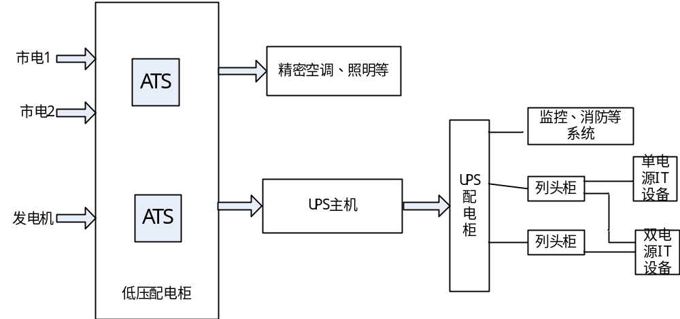
图3.1 供配电系统图

3.1.2 UPS设计
（1）容量设计
根据需求可知UPS容量应≥34KVA，所以选择2台40KVA的UPS主机，其中一台作为冗余，无故障时两台一起供电，当其中一台出现故障，另一台承担全部的负荷供电。
- 型号选择
UPS主机选择华为品牌的US5000-A系列，容量为40KVA。机房网络设备也是选用的华为品牌，选择同一个品牌方便维修，且华为品牌的UPS主机市场占有率挺高。该产品电压的输入频率很宽，能降低电池切换数和充放电数，减少电池损耗。自带防雷防浪涌设计，系统效率高，绿色节能。集成度高，节约空间。
（3）UPS蓄电池
断电时由UPS蓄电池为UPS主机供电，要求供电时长≥1h，考虑到空间。
US5000-A系列40KVA的后备电池只能外接，选择山特品牌的电池，32节12V的电池并联。
计算步骤：
电池总需求功率：P=K×P总×Pf/η
P总；UPS视在功率(VA)取40000；
K：可靠性系数(1.0,1.25)取1.25；
Pf：输出功率因数取1；
η：逆变器效率取0.95
P=1.25×4000×1÷0.95≈52632；
单体电池放电功率Pb=P/（Sn*Pn）
Pn：电池组并联数(1,2,3,4)取4；
Sn：电池串联数取32；
Pb=52632÷（4×32）=411；
每个单格放电功率Pc=Pb/6
Pc=411÷6≈68.5W
查山特电池的城堡 C12V 系列电池恒功率放电数据表可知，C12-65型号的电池满足以上条件，由32个电池串联的电池组并联，这样的电池组需要4满足1台UPS主机备点时间为1小时，两台UPS主机就需要8组
（4）放置位置
放置在配电室，由于设备比较重，应在放置的位置的地板下安装承重散力架。

3.2环境工程系统

3.2.1精密空调系统
- 空调系统设计
机房的精密空调有以下功能：供风、加热、冷却、加湿、减湿、空气除尘。空调制冷方式选择风冷式，气流组织为下送风。双路供电的供电方法，断电时改为后备柴油发电机供电。

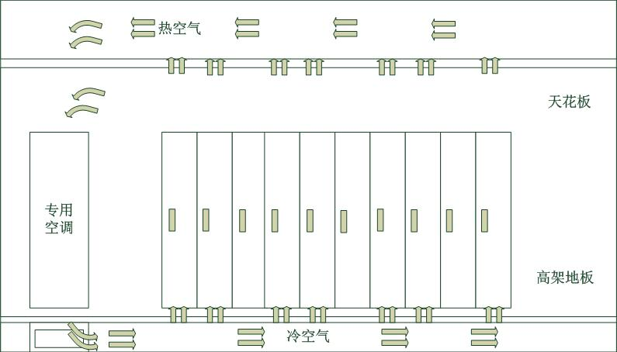
图3.2 下送上回示意图

（2）容量设计
需要空调制冷的设备总功率##KW，空调制冷量≥25KW，选用两台30KW的精密空调，其中一台作为冗余。
- 型号选择
从外观、质量、售后、价格还有价格方面综合考虑，选择艾默生品牌的P1030型号。内置的涡旋压缩机运行时噪音很小、振动小，效率高；电子膨胀阀和“V/A” 型蒸发器盘管胀阀能适应各种恶劣环境；电子加热器温度升高快、温度能够自适应调整和超温保护；EC 风机自适应调整风机转速，更高效、更节能。高于业内平均水准，制冷量1m²就能增加15%；维护更全面，机组拆卸安装方便；
室外冷凝器选用艾默生精密空调配套的LSF38型室外冷凝器，耐腐蚀，风机电机适合各种天气，不需要怎么维护。
- 放置位置
放置在主机房区，精密空调设备比较重，在放置的位置的地板下安装承重散力架。在精密空调下的地板应设置防水台，以防漏水。

3.2.2新风系统
- 容量设计
通风换气次数至少3次/h，新风量=面积×层高×换气次数=98m²×3.4×3≈1000m³/h，新风量应≥1000m³/h，考虑到通风过程会有损失就选择1500m³/h的新风机组。
- 型号选择
天方KDM系列X-15D吊顶式新风机，可以选择三种调节风速。机型小，适合在吊顶安装；三级过滤可选；能与消防系统能联动控制；消音装置能降低35%的噪声，高效低噪，能够宁静运行，不会影响到工作人员工作。
联动控制箱选择新风机配套的KZPY1/KZPY3型号。
- 放置位置
新风机直接装在空调的回风口采用吊装形式安装在吊顶内，新风是从室外引入的，为保证新风质量，在送入回风口前应该经过三级过滤处理。

3.2.3事故通风系统
- 容量设计
事故通风的换气次数一般情况下不能小于5次/h，根据计算，新风量=面积×层高×换气次数=98m²×3.4×5≈1700m³/h，选择的排烟风机风量≥1700m³/h。
- 型号选择
选择天方PY系列PY-2.8轴流排烟机，流动损失少，排烟效率更高；翼形扇叶，噪声减少3.6db，效率增加77%，提升叶根处强度，解决排较重叶片断裂的问题，使用寿命长。
- 放置位置
机房采用气体灭火系统，事故通风是在火被熄灭后，把剩余的灭火气体放出室外，以便工作人员尽快进入机房，恢复工作。排烟风机还有防火阀安装在吊顶上的空间。

3.3消防系统

3.3.1火灾自动报警系统
采用三层火灾探测器，地板下、吊顶上以及吊顶下，安装感烟、感温探测器。当感烟、感温探测器其中一个向火灾报警控制器发出火情信息会触发声光报警器，当两者都发送了火情信息才会自主驱动气体灭火系统。机房里设置了消防联动控制模块，起火时会自动启动火灾报警控制器切断电源，还会与空调、门禁等系统联动。
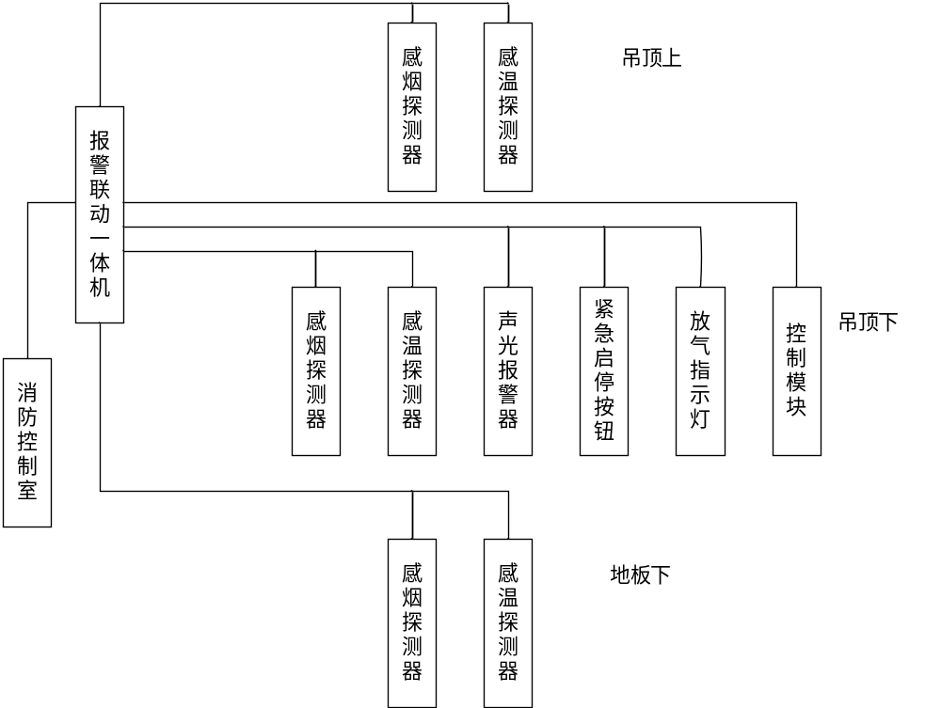

图3.3 火灾自动报警系统框图

3.3.2气体灭火系统
（1）气体灭火系统组成
选择七氟丙烷气体作为灭火剂，采用无管网灭火系统。灭火系统的控制方式主要为自动、手动2种方式。
自动：正常情况,控制方式选择为"自动"。发生火情事，火灾探测器发出火警信号，火灾报警控制器控制发出声光报警信号，同时发出联动命令，关闭空调、风机等设备，经过30秒延时，灭火电源信号驱动启动瓶电磁阀，释放七氟丙烷实施灭火。
手动：控制方式选择为"手动"，若某保护区发生火情，按下火灾报警灭火控制器(或气体灭火控制器)面板上的"启动"按钮，可按"自动"程序启动灭火装置，实施灭火。也可在确认人员已经全部撤离的情况下,按下该区门口设置的"紧急启动"按钮，即可立即按"自动" 程序启动,释放七氟丙烷实施灭火。
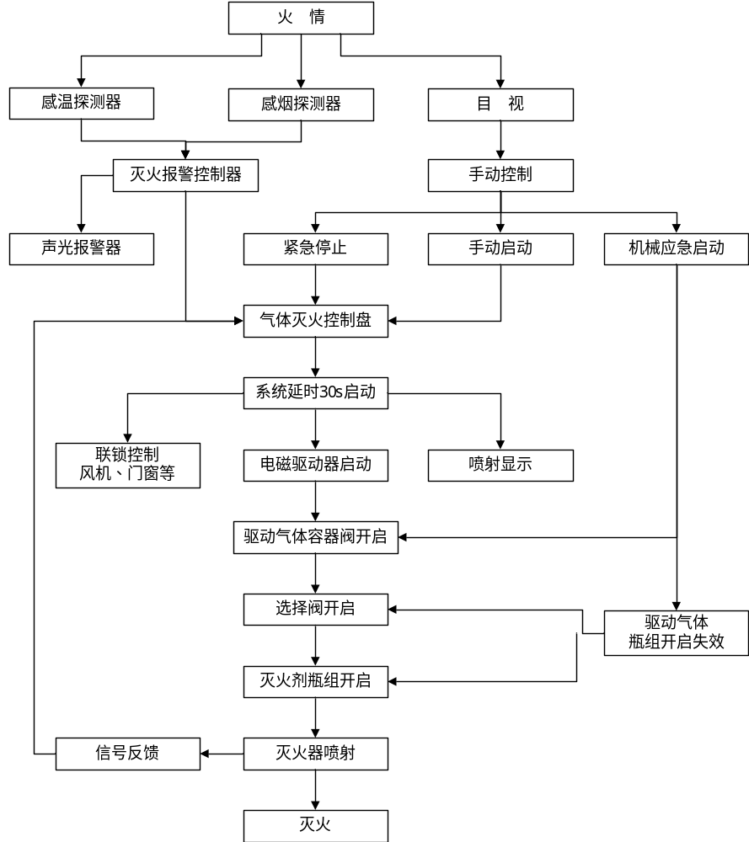

图3.4 七氟丙烷灭火系统控制流程图

- 容量设计
计算公式为W=K[V/（K1+K2T)][C/（100-C）]；
灭火浓度 C：8%；
喷射时间 P：_{t}≤10s；
海拔高度修正系数K：1；
防护区容积V≈236m³；
最低环境温度T=20℃；
K1=0.1269，K2=0.000513；
经计算总药量：W≈150Kg
药量分布：主机房：76.5Kg
配电室：38.3kg
监控室：35.2Kg
选择2个40L的七氟丙烷灭火钢瓶，1个90L的七氟丙烷灭火钢瓶。
- 型号选择
所有设备都选择“海湾”牌，维护方便，不用考虑设备之间兼容性问题。海湾品牌是专门做消防方面的产品，通过国内和国际多项认证，是国内消防业市场占有率最高的领导品牌。
火灾报警控制器型号 JB-QB-GST100（32点），可将机房分不同防护区，最多可分为8个独立分区外加1个公共区；可自动也可手动分区，每一区各自独立，能分别执行每一区的功能；每个分区都具备预警功能，可以降低误报率；当有独立区发生火灾，就会联动控制公共区的报警器也发生告警。联动可有延迟，最多600s。
气体灭火控制器型号GST-QKP03，最多能控制3个防护区。可在火灾报警控制器（联动）的总线，与其共同控制气体灭钢瓶的灭火剂喷洒；气体灭火控制盘与外接线路发生短路和断路时会自动发出警报。
智能感烟探测器型号为JTY-GD-G3，线制方式是无极性信号二总线，能与海湾公司所的有火灾报警控制器一起使用。
智能感温探测器型号为JTW-ZCD-G3N，适合安装在起火快速温升的地方，与感烟探测器一起监测是否发生火灾更为准确。
气体喷洒指示灯（非编码）型号为，安装简单，接上DC24V的电源就能工作；
紧急启动/停止按钮GST-LD-8318A，起火时按下启动按钮就会启动灭火装置，喷洒灭火气体，喷洒过程中有启动延迟，此时工作人员如果发现是误报就可按下停止按钮阻止灭火气体的喷洒。
声光报警器非编码型号GST-HX-F8501，安装简单，输入端接上DC24V电源就能正常工作。
输入/单输出模块型号为GST-LD-8301，用于消防联动，将排烟阀、送风阀、防火阀接在控制总线上，就能通过联动功能控制。
- 放置位置
火灾报警控制器和气体灭火控制器放置在监控室，声光报警器和紧急启动/停止按钮安装在门口。气体喷洒指示灯宜安装在门附近的位置。在机房三个保护区的地板下、吊顶上以及吊顶下分别安装感温、感烟探测器，。

3.4门禁系统

3.4.1门禁系统组成
在主机房门口还有配电室门口设置门禁管理系统，由UPS供电，一台门禁控制主机分别控制两道门。机房门禁系统分别有读卡器、磁力锁、报警器、出门按钮、门禁控制主机。
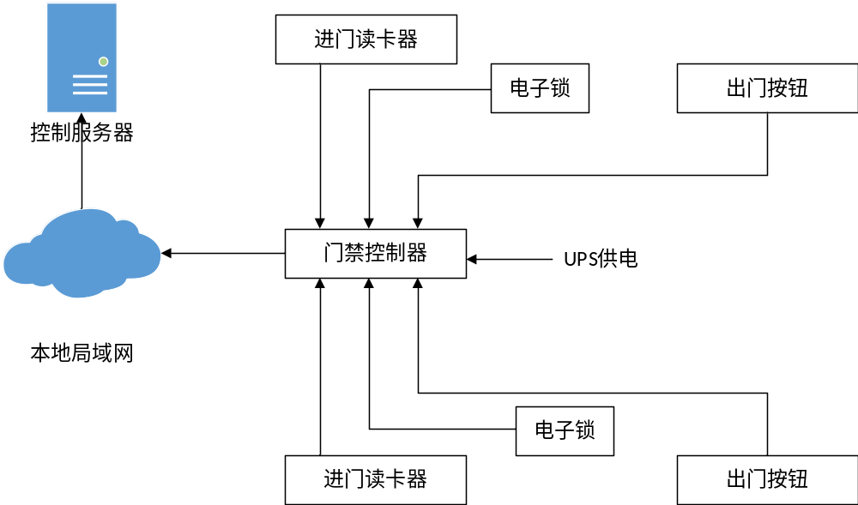
图3.5 门禁系统组成

3.4.2型号选择
整个门禁系统用到的设备都是海康威视品牌的。
双门控制主机型号DS-K2602，能对主机房和配电室两个门的完全控制，最多能接入4个防护区，有利于以后的扩展。脱机可记录数据，最多能储存30万次的刷卡记录，储存空间不足会有警告；开门方式多样化，报警多样化，卡片类型多样化；防拆，防非法进入等，有看门狗和通讯加密，安全性极高；输入/输出接口多，扩展性也很高。
感应读卡器型号为DS-K1103MK，进门方式为刷卡+密码。亚克力材料的外壳、PC+玻璃纤维后板、不锈钢修饰片，外观精美，造型时尚。32位的高速处理器使得读卡器性能很好，有防拆报警、在线升级的功能；设置了看门狗程序，检测到异常运行状态时能自动修复，保证设备长期运行不死机。
双门磁力锁，锁外壳强度高不易破坏。通电上锁，断电开锁，强电磁吸力、双重锁体还有绝缘处理。

3.4.3安装位置
门禁控制主机安装在监控室，可挂在墙壁上。双门磁力锁分别安装在主机房和配电室的防火门上，在门口安装感应读卡器。出门按钮安装在出门处的墙上，距离地面高度1.3m。

3.5视频监控系统

3.5.1视频监控系统组成
前端设备： 摄像机都应带有红外灯，夜间也能拍摄到画面。采用H.264视频压缩技术，带有网络接口。进门处的半球形摄像机因为拍摄距离不远所以分辨率不需很高，主机房内的半球型网络摄像机需要全景拍摄所以分辨率高一些。带云台摄像机的云台需解码器控制其上下左右旋转；还有其镜头变焦、镜头聚焦、镜头光圈还有摄像机电源、灯光都需解码器控制。
室内摄像机信号线引到监控中心的一台压缩方式为H.264的8路数字录像机作为记录设备，并有不少于30天的保存时间。
后端使用一台液晶显示器作为显示设备。

3.5.2型号选择
视频监控系统所用到的摄像机和硬盘录像机，显示器都是海康威视品牌，与门禁系统采用同一品牌。海康威视本身就是以视频设备产品为核心，产品也较为先进，设立的售后服务站点较多，售后方便。
网络半球摄像机选择DS-2CD727PF-PT型号，是属于经济型，性价比高，性能好的。H.264视频压缩技术, 压缩比高, 处理十分灵活，内置云台, 可水平和垂直旋转；内置红外灯, 可以日夜监控；支持SD卡本地存储，还有双向语音功能；
半球形网络摄像机选E系列DS-2DC7120IW-A的红外网络高清球机，带云台,带支架；此产品为智能型，具备SMART侦测、SMART录像、SMART图像增强、SMART编码、SMART报警功能。录像数据不易丢失，图像清晰，H.265压缩方法能够减小码率，输出的画面高达1280×960p的分辨率，30fps的帧率；发现异常会发出警报, 有防雷电、防浪涌、防突波的能力；
数字硬盘录像机的DS-9104/9108HFH-ST数字高清网络硬盘录像机。HDM/VGA/CVBS同时输出、HDMI和VGA分辨率高达1920×1080p；能将不同通道的画面分割，通过HIKVISION云台的控制协议能将鼠标选的地方缩放；支持4/8路的1080p视频同步回放，还能针对回放进行智能搜索；不同通道可配置不同硬盘存储容量，还可以设置录像的存储期限；录像文件能够倒放；录像有备份，不担心丢失，双系统运行，更加可靠。
液晶显示屏型号为DS-D5032FC-A，高清显示,3-D 数字梳状滤波器和3-D 降噪技术，真彩色OSD，画质更好；能自动消除残影，保证液晶屏的使用寿命；7x24小时工作，可无信号待机；
3.5.3安装位置
在主机房、配电室室每一间进门处安装半球形固定摄像机，吸顶安装；在主机房内对着走道的位置吸顶安装一台能全景录制的半球型网络摄像机。
数字硬盘录像机和液晶显示器放在监控室。

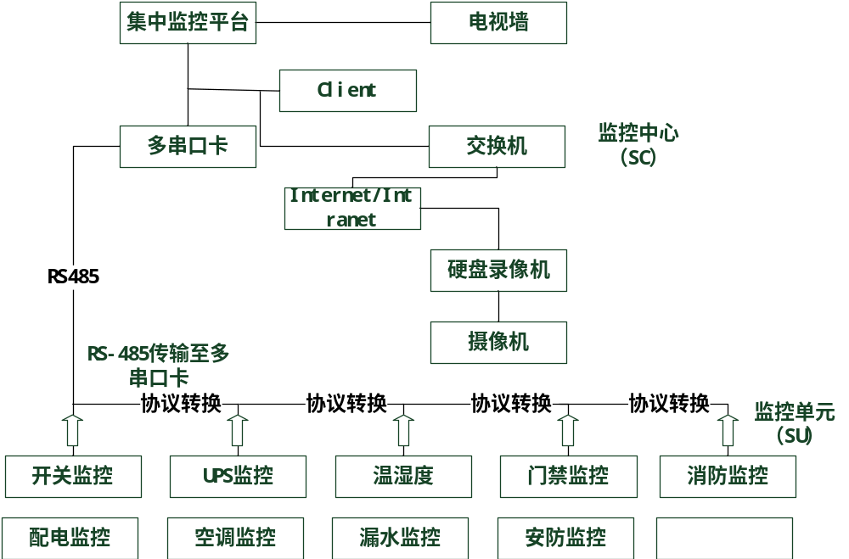3.6动环监控系统

3.6.1动环监控系统组成
动力、环境、安保还有IT系统在同一个监控系统平台上一起被监管。使用分布式系统框架系统来保证监控系统未来的扩容和性能。本工程的监控系统使用模块化设计，部分模块发生故障不会导致其他模块无法运行，。所有监控设备采用UPS供电，保证7×24小时不间断运行。动环监控系统有三层：现场设备采集层、管理服务器、远程访问浏览器。
图3.6监控系统框图

3.6.2监控方案
动环监控系统包括硬件设备和配套的一套软件，作为管理平台。选择广东大榕树公司的动环监控管理系统，经验丰富，可量身定制提供软硬件成套服务，不用担心兼容问题。提供的动环监控管理方案安全可靠，低成本更高效。
全部的被监控设备最后接入的都是监控主机，所有接收的数据信号还有对数据的存储以及处理都是由监控主机完成。监控系统记录下所有报警信息，形成报警信息日志，可导出Excel表格。系统还可采用多种报警方式将报警信号发送至SMT120报警主机，如声光报警、短信通知、语音通知等。
将设备的各项参数定好具体数值，超过预设的数值就发出警报。系统上此设备的参数就会变成红色，还要将报警信息储存下来，同时采用合适的报警方式来对外告警，可自己设定何种报警方式。消除异常后要有恢复告警，让用户消除异常。
可实现的监控设备有很多，就不一一举例说明，只提出一些重要的被监控设备，没提到的实现方式都是用该设备的或者监控用到的仪器设备的智能接口RS485接入监控主机来完成。
- UPS监控
监控范围：随时可对UPS的输入电压、输出电压、功率、电流还有频率的工作情况与参数进行监测。(能监测到多少是UPS生产厂家的相关协议控制的)
实现方式：将UPS主机的RS232接口（或RS485）接入监控主机。或者将其SNMP接口接到局域网上，把采集到的信号以TCP/IP方式连入监控主机。
（2）UPS蓄电池内阻、电压监控
监控内容：对UPS蓄电池的内阻还有电压的参数进行实时监控，每组最多可达到40个蓄电池。如果UPS蓄电池内阻值、电压值、总电压还有总电流等不能工作，监控平台就会自动发出对外报警。
（3）电量监控
监控内容：设置电量仪在配电柜上，可对市电进线各种电量参数进行监测(如：电流、电压、功率、功率因素等)，能有效观察机房里面用电的设备是否安全正常。
（4）PUE能耗监控
监控内容：使用电量仪分别对机房的总线入口、各IT负载入口、各物理基础设施负载入口进行监控，通过采集到的电量数据，计算出PUE值，并储存生成PUE历史曲线数据。
（5）配电开关监控
监控内容：配电柜里某些配电开关是否断开尤为重要，因此学随时监控其状态，如果监控平台接收到报警就对外发出告警。配电柜里面设置智能的配电开关检测器，用这个设备监控空开情况以及配电开关有没有跳闸。
（6）ATS/STS监控
监控内容：对供电ATS、STS自动转换供电、静态两个独立电源之间转换供电进行监控，设备断电、超限就会报警，如果监控平台接收到报警就对外发出告警。
（7）发电机监控
监控内容：对发电机的输出电压、电流、频率、功率、功率因数还有温度等数值进行监控，还有发电机的整流器、逆变器、电池、旁路、负载等组件的工作状态。
（8）温湿度监控
监控内容：机房内一些重要的网络设备，其正常运行的环境温湿度有要求有一点高。在机房里的一些地方设置带液晶显示温湿度传感器，如果监控平台接收到报警就对外发出告警。（如果采用RS485接口方式通讯使用的连接线缆必须是五类网线/超五类网线/双绞线、禁用六类/超六类网线）
（9）定位漏水监控
监控内容：监测保护区是否漏水，使用的双源轮检算法能够精准定位，但是得在保护区范围内布好漏水检测绳才能够进行定位。设置一个定位漏水检测器来进行监管。
（11）精密空调监控
监控内容:对机房内精密空调的工作情况还有产生的数据进行监控，如果监控平台接收到报警就立刻发出告警。
（12）新风机监控
监控内容：机房空气不流通属于密闭空间，为了机房工作人员的身体，得用新风机抽取室外空气，过滤后以循环的方式进行适度的空气交换,因此远程监控新风机的状态很必要。
实现方式：对新风机的情况监控，安装微压差开关来监测风机的风压差。将压差开关的干接点与监控主机的开关量输入接口连接即可传送参数。
（13）灯光监控
监控内容：对机房内照明远程控制，即使管理员在家不在机房就可以轻松的控制机房灯光的开启和关闭。用浏览器进入到监控界面查看灯光状态，还可控制灯光开关。
实现方式：监控平台软件通过TCP/IP的方式将信号发送到灯光控制模块，由此模块实现灯光的开关控制。
（14）消防主机
监控内容：主要是对消防报警监控，如果监控平台接收到报警就对外发出告警，工作人员无论何时都可查看消防状态。
实现方式：将机房内安装的火灾自动报警控制器的干接点火警信号与监控主机的输入接口相连。
（15）红外防盗监控
监控内容：在机房内重要地方设置红外探测器，如果有非正常进入机房的情况发生，监控系统平台就会发出报警。
实现方式：通过在机房内设置的红外探测传感器，将其输出状态信号接入到监控主机。管理人员可通过监控平台软件随时时查看机房内人员活动态况，有非正常进入机房的情况发生，监控系统平台会立即使用报警主机通过各种报警方式通知工作人员及时处理。
（16）门禁监控
监控内容：对于进出机房权限的监管，可设置进出机房的权限，记录进出机房的方式和时间。将进出记录保存，且后期可查询
实现方式：用TCP/IP方式监控平台可与门禁系统连接，可基于门禁系统已经实现的功能通过监控平台进行门禁操控，如：远程控制开关门、设定进出权限、记录进出情况等。
（17）视频监控
监控内容：利用机房设置的网络半球摄像机监控进出机房人员的情况。将录像传送到数字硬盘录像机后压缩并存储，在传送给监控主机。
实现方式：数字硬盘录像机有TCP/IP接口，能通过超五类网线、内部局域网LAN、光纤或VPN等连接方式连接到网络。通过网络把录像传输到监控服务器，录像还可回放。
（18）网络交换机监控
监控内容：在机房中网络交换机是不可或缺的。所以得对机房的交换机设备的某些数据监测。如：丢包率、端口流量、端口状态、系统运行时间等，若出现异常监控系统会立即报警。
实现方式：打开网络交换机的SNMP，将网络交换运行出现的各项数值解析，然后使用TCP/IP的方式参数送到监控系统，监控平台软件对参数极限实时监控。
（19）防火墙监控
监控内容：对于防火墙的监控内容，视厂家提供的MIB库而不同。
实现方式：打开防火墙的SNMP，将网络交换运行出现的各项数值解析。然后使用TCP/IP的方式参数送到监控系统，监控平台软件对参数极限实时监控。
（20）Linux / Windows服务器监控
监控内容：根据服务器的操作系统而定，对相关参数进行监控，一旦发现异常立即启动报警。
实现方式：打开服务器的SNMP，将网络交换运行出现的各项数值解析，然后使用TCP/IP的方式参数送到监控系统，监控平台软件对参数极限实时监控。

3.6.2型号选择
（1）软件产品
本次我们选择了业界领先的大榕树公司的机房环境监控系统。它是B/S架构（同时支持C/S架构）基础上的动力、环境、安防、网络、应用服务监控的机房环境综合管理系统。当机房内设备参数出现异常时，及时的报警可让工作人员发现并立刻处理故障。报警方式也有很多种，如：发短信、打电话、软件弹窗、发Email、现场播放语音、手机APP还有微信等。
软件系统功能包括：
登录界面：通过机房局域网管理计算机浏览器访问监控服务器IP（管理员也可通过在自己的智能手机安装手机APP应用进行访问），输入相关授权管理用户名/密码后即可登录系统。
3D管理界面：使用3D效果图展示信息，参数出现异常，字体就会变红色。相关的图标会发生变化，提醒管理人员。右下角还会弹窗提示相关的故障信息。
监控项目列表显示：监控项目不仅可用3D效果图展示，也可以列表的形式展示。正常用绿字表示，，报警用橙字表示，异常用红字表示。这样工作人员方便查看数据。
日志搜索功能：管理系统提供的快速日志搜索使管理更加快捷，其中有事件、告警、通知、定时任务、动作等日志。能选择不同时间段查看数据，并将生成Excel表格储存。
数据历史曲线记录功能：监控系统后台将所有设备产生的数据记录起来生成其历史曲线。灵活选取时间段，选择4小时、24小时、1周、1月、1年的曲线。可导出Excel，展现出最大和平均值，使管理人员查看与管理更加便捷。
控制设备的定时功能：在软件上设置对应设备的定时功能，定时开启，定时关闭，就算管理员忘记开关设备了，软件检测到设备的开关时间到了，就会自动开关设备，让管理员舒心。
设备添加：在软件上设置对应设备的定时功能，定时开启，定时关闭，就算管理员忘记开关设备了，软件检测到设备的开关时间到了，就会自动开关设备，让管理员舒心。
用户权限管理：管理员可分权限管理不同的机房与添加不同权限的用户。除了超级管理员，其它管理人员按实际情况管辖的各自机房。登录系统后只能查看到自身管辖机房的监控内容及相关参数设置。达到多人员有序管理的目的。
联系人设置：管理人员可由需求来设定什么人，什么时间段、什么样的报警方式和通知方法。
报警抑制功能：采用报警过滤策略，当机房市电断电或设备处于连接中断或通信故障时，系统只会发出一条概述通知给机房管理人员，当机房市电恢复或设备连接和通信恢复时系统也只会发出一条概述通知机房管理人员，从而实现大量报警消息时的抑制功能。
手机APP：安装的手机APP可提供最即时便捷的数据信息。通过APP查看机房数据更加快捷，如果有报警，监控系统会及时在APP上发送信息告警。
（2）硬件产品
BBN3300监控主机，多路通讯接口，大大方便现场施工，节约成本，还能实现实时远程监控。稳定性高，双网卡设计，监控系统工作不受外网影响。一旦设备发现故障，会立即自动报警。
SMT120报警主机，此产品主要是给监控系统提供报警信息， 工业级标准设计，稳定可靠；在-20-70℃温度下仍能不间断运行；采用看门狗电路，永不死机；安装容易，低功耗节能环保；响应速度快；扩容性好：方便升级；具有文本转换成语音功能。
HC485声光报警器/TH100温湿度传感器，RS485接口进行远程管理报警；装简便快捷；外壳防火阻燃；全年不间断工作，维护量少。
YD2010电量仪，是一款经济实用的智能电量采集模块。可编程；多电量测量；
计量四象限电能，掉电不丢失RS485 智能接口采集数据。四种样式的LED 指示灯，分别对应不同的功能模块。
RJ1S-CL-D24继电器，设备的宽为12.7mm，体型小；杰出的电气性、机械性耐久性能；电气耐久性∶ 20 万次以上；机械耐久性∶ 3000万次以上；有配套底座，用来检测市电停电/消防联动报警/远程控制。
PD220V智能配电开关检测器，6路交流电输入，4路干接点输入，2路继电器输出。功能是把将配电开关的交流电压转为开关信号。用RS485 智能接口连上监控主机设备，检测配电开关有没有断开。
定位漏水检测器，此设备是监测机房内是否漏水，用双源轮检算法实现精准定位。事先在机房内放置好漏水检测绳来准确定位漏水位置。漏水检测绳最长300m。如漏水就发出声光报警，还可控制开关信号实现联动。该产品具有RS485智能接口，可与电脑连接通过网络远程监测。
红外探测器，同时支持红外+微波+人工智能三种探测方式,减少误报产生；防白光等级高达6500Lux，阻止EMI、RFI干扰；带防拆开关；独有5S报警延时功能,可瞬间锁定通过的入侵警情；
微压差开关，此产品用来监控风机的工作情况，主要是监控过滤网阻塞的报警设备是否有发出报警和通风管道中气体流量等。当空气流量变化时，此开关能够检测压差的变化（动压或通过固定节流圈的压降）。将2个传感孔放到此产品薄膜的两边，靠弹簧拖着，薄膜的移动可驱动开关的闭合。
智能空调控制器，与所有带红外遥控的空调机均适配；安装不用拆卸空调机和供电线路；定时开关机、具备自动调节温度的功能。监控制冷设备关键组件存在的问题，发出警告；全年不间断工作，维护极少。
灯光控制器，操控简单，控制指令也简单，对计算机的远程设备的控制方便；
工作环境温度范围宽；多重校验，通信方式可靠，可在强干扰环境应用；工作方式稳定；指示灯状态多变，工作情况一目了然。

3.6.4安装位置
监控主机和报警主机放在监控室；声光报警器安装在监控室；温湿度传感器安装在主机房容易升温和湿度较高的位置；微压开关、电量仪、继电器、智能配电开关检测器、智能空调控制器还有灯光控制器与相应被监测设备相连。红外探测器，主机房壁挂安装，高度为2.2m。

3.7防雷接地系统

3.7.1防雷
（1）防雷系统组成
供配电系统采用两级防雷，安装电涌保护器。UPS自带防雷模块，所以只对动力配电柜接入放电电流为20KA（8 20μs）的电涌保护器。
信号防雷主要为服务器等、交换机等网络设备加装信号防雷器。
（2）型号选择
使用ASP品牌下模块化电源电涌保护器。电涌保护器作为电源防雷泄电能力很强，可用于保护各级低压配电系统。最大放电20kA（8 20μs），标称放电10KA（8 20μs）。
使用ASP品牌网络浪涌保护器。使用新型半导体，可保护10/100M自适应以太网络防雷。有固定式和可插拔两种构成。总标称放电电流，8kA(8/20μs)
（3）安装位置
电涌保护器安装在动力配电柜上，网络浪涌保护器则是与网络设备相连安在网络设备附近。

3.7.2接地
（1）接地系统组成
本项目接地电阻<1欧姆。机房需用一根ZR-BVR50接入大楼总等电位联结箱。在主机房内地板下放置置T4×40铜带做等电位接地网，将机房里的各种接地接到等电位接地网上。同时对机房内电气设备外壳，金属管道，活动地板钢质支架及彩钢板墙面龙骨的金属部分使用专用线连到距离最近的等电位铜排上。
（2）型号选择
（3）安装位置

3.8运维管理系统

3.8.1系统选择
采用机房综合运维管理系统目的是为了提高工作效率，减少人力资源和金钱资源的浪费，使运维管理更科学更有效。选用远臻公司的综合运维管理系统，该系统采用的模块化设计可选择适合本工程的方案、网络安全和数据安全得到了保障、对资源的管理减少资源浪费、可视化大屏获取数据信息更便捷。
除此之外，该系统建立了一个统一的信息分析和发布平台，将信息资源整合在一起；将采集的数据汇总分析，为工作人员提供辅助决策能力；将运维管理业务流程化，实时跟踪业务进度；节省了大量时间和维护人力成本，管理效率更高，

3.8.2软件功能
（1）综合运维管理
除以下重要功能外还有应用资源管理、无线管理、视频监控、链路资源管理、业务管理、动态化拓扑图、可视化大屏、配置管理、IP-MAC、日志管理、硬件检测、工具、统一门户、报表和分析、移动端运维等功能，在这里就不一一赘述。
设计架构：综合运维管理平台将基础设施集中监控，包括网络、存储、虚拟化、无线、摄像头、安全设备、机房环境、云资源等。通过各方面呈现其工作状态，精准分析，以及故障预防。
远臻运维管理系统功能比较全面，甚至包括了部分动环监控的功能。我们主要选用了它的针对服务器、存储、网络设备等的管理模块。
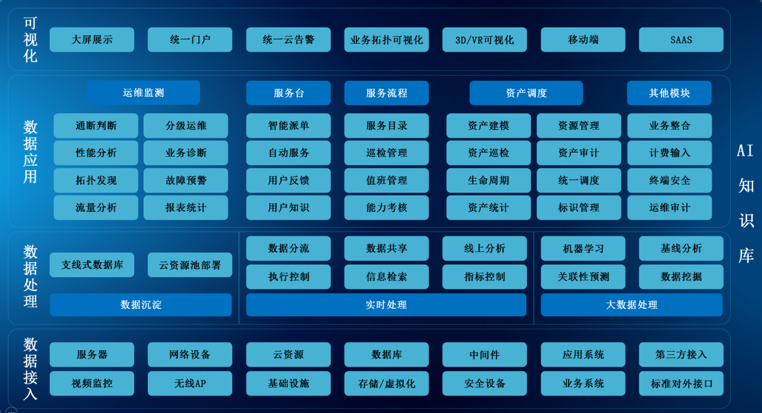
网络设备管理：可以进入某台网络设备查看到该设备的监控信息（基本信息、通断信息、其他指标、CMDB、体验化（系统简况、CPU 信息、内存信息、背板、健康度折线图）等
服务器管理：用仪表盘图形实时展示主机服务器CPU的利用率、使用情况，还有服务器的内存利用率、磁盘信息和进程信息的情况。对服务器各性能进行数据采集，将数据处理分析。
存储资源管理：图形化呈现存储设备工作情况态，还有对其硬件设备、资源管理等具体参数、KPI指标和其他IT基础设施的关联的关系。
虚拟化管理：多方面呈现虚拟主机的各组件工作情况及非正常信息的运行参数的监控。对检测到的数据整理分析，发现问题立即报警。一个界面就能集中统一管理，管理更方便。
工具：集成了常用的网络诊断和分析工具，其中包括 ping 、IP在线检测、SNMP 连接测试、实时表查询等，工作人员即使不关闭系统界面也能诊断常见的网络故障并将其消除。
（2）运维流程管理
远臻运维流程管理系统（SMOC ITSM） 服务流程管理平台是远臻科技研发推出的一款IT服务管理平台。在一个统一的平台上，实现各种流程及管理功能。
服务流程管理：通过用户自定义动态表单，将业务流程过程中的业务内容呈现。
服务级别管理：过对相关的故障处理节点、地点和客户的故障数据收集和分析并生成服务考核报表。统计处理请求的SAL反应时间、达成合格率，为有效的服务提供保证。
服务目录定义：能指定技术部门可供给何种服务及达到怎样的服务目标。
服务角色管理：不同的服务角色有相应的服务范围。
服务台：可随时查看请求、事件、问题及任务等工单流程的执行情况。还包括工单提交、值班信息、通知公告、待办工单、巡检任务、告警监控等功能。
工单管理：提供对服务/事件工单、问题工单、变更工单、发布工单、配置工单、任务工单的统一管理，提供对工单的提交、自定义查询、查阅、处理、导出、删除、打印等日常使用管理功能。
巡检管理：管理系统巡检工作的每日完成情况，用户可自己设定日常巡检制度和工作模板。
值班管理：设置工作人员的值班时间，记录工作人员的值班情况。还有代班功能，保证机房不会没人值班。
知识库：遵循“录入—>审批—>发布”的管理流程，实现运行知识的有效共享，降低对具体个人技能的依赖程度。
（3）文档加密
中心机房汇聚了整个校园的数据，里面有很多重要数据需要被保护。对核心数据透明加密的方法可保证数据的使用安全。还有一些要被保护的文件，远臻文档加密系统会在其保存时便进行加密，且文件没有任何改变。只是没有访问权限的人没办法查看文件的内容，也无法强制窃取。若被强制带走也无法正常打开，有效的对文档进行了加密。
（4）数据库审计
远臻数据库审计系统能够审计整个系统业务终端工具访问数据库的行为。通过系统需求和旁路监控，可以阻止非正常的访问数据库操作。该系统能将访问数据记录下来，由此建立黑白名单。将所有记录的信息审计处理，使用多种方式发送报警信号，帮助工作人员了解访问数据库的情形。
（5）运维审计（堡垒机）
远臻堡垒机使用B/S方式，即HTTPS方式管理。能够提供的服务有运维人员远程操控服务器等网络设备的监控与审计，还可监控整个IT运维过程。

3.9机房装修系统

3.9.1机房布局
机房选址选在图书馆二楼的位置，图书馆是个安静学习的地方，在这里可以远离噪声源，一般一楼都比较潮湿，选择在二楼的位置即可避免潮湿，楼层承重能力还比较好。整个中心机房面积约为为98m²，主机房面积约50m²，配电室面积约25m²，监控室面积约23m²。

3.9.2地面
（1）地面设计
在距离地面300mm出铺设防静电活动地板，地板下的空间可铺设管线等。在UPS机柜和精密空调等特别重的设备放置的地板下要有承重散力架分散地板负重。这样做地板就不会因为设备太重被压变形。
地板铺设前，地板下得涂防尘防静电材料。粘上保温层，可以保温隔热。
（2）型号选择
选择“沈飞”牌中型（SF1000）无边全钢通路防静电活动地板，尺寸600×600×35mm，钢板0.7-0.8mm。地板为A1n级不然材料，表面贴的PVC地板砖装饰板可防静电，无边设计衔接看起来没有缝，看起来更美观。配有组件横梁、支座、通风板。

3.9.3吊顶
（1）吊顶设计
吊顶安装在离地面高2.7m处，吊顶以上空间用来放设备的管线。
吊顶应防尘处理，粘贴保温板保温隔热。
（2）型号选择
“金霸”牌铝合金微孔方板，尺寸600×600mm，厚度≥0.8mm，乳白色。该产品透光、耐高温、防腐蚀、轻便易安装、吸引隔潮、有助于机房设备通风。
配套的主龙骨为U形冷轧镀锌钢板 ；带弹簧压片的L型收边条，用于收边并压紧吊顶板，是彩色铝合金，颜色与吊顶相同。

3.9.4隔断墙
（1）隔断墙设计
隔断墙的作用是将机房划分为不同的功能区，但是隔断墙会加重机房地板的荷载，因此其重量越轻越好；隔断墙的厚度太多会增加占地面积，薄一点比较好。隔断墙还应具备一定的隔音、防火、降噪、隔潮隔热、防眩光的特性。
（2）型号选择
选择“于式”牌高强度单片防火玻璃隔断，规格可自选，厚度只有12mm，透光率100%。最高1200℃的温度下90-180min不炸裂，火焰与烟雾不会蔓延。
不锈钢抱框，1.2mm发纹不锈钢饰面，不仅透亮且可防眩光。

3.9.5门窗
（1）门窗设计
主机房和配电室需安装向外开启的钢质防火双开门，进出口应安装读卡器，可刷卡+密码或刷卡+指纹进入，还得设置摄像机。
机房内部采用双开门防火玻璃。
机房内有通风换气系统，不是很需要安装窗户。
（2）型号选择
“国泰”牌钢质防火双开门，规格1600×2100mm。采用优质冷轧钢板，耐火性能为丙级≥0.5h。闷的金属表面涂了防静电材料，内填物是防火和隔热材料，不仅对人没有毒害，还绿色环保。

3.9.6墙柱面
（1）墙柱面设计
机房内的墙面最好使用铝塑板，因为此材料防水防火、耐腐蚀抗氧化功能好，还方便清洁。墙面均打磨平整后刮腻子两遍底漆一遍白色乳胶漆两遍，墙面必须平整光滑无眩光。
踢脚线全部采用不锈钢板，高度100mm
（2）型号选择
“吉祥”牌铝塑板，具有耐候、耐蚀、耐创击、防火、防潮、隔音、隔热、抗震性等特性，质轻易搬运安装、易加工成型、防静电，不起尘。
“立邦”牌得丽系列白色乳胶漆，具有不易褪色、不易产生裂痕、易于擦洗、色泽亮丽持久、无异味、施工简单的特性。
“满业”牌不锈钢踢脚线304型号，厚度2.7mm，具有抗腐蚀、抗氧化、高硬度的特点。配件有阳角/阴角/平接/堵头。

结 论
半年的付出，只为毕设的完成。在这短短的时间之内，看到这个项目像一个种子一样，从发芽到开出第一片绿叶，到最终的开发结果。如同这大学四年来我的成长历程一样，时而欣喜，时而忧虑，一步一个脚印，走到了现在。
通过此次的毕业设计，很好的将四年在母校所学到的知识进行融会贯通，一边稳固就知识的基础上，一边学习当前社会中新的知识，并在设计之中使用。不断的积累，反复的咀嚼，给自己以后的知识层面打造了一个良好的基础。为以后的人生奋斗有了充分的自信。
在毕业设计开始阶段，研究关于中心机房的相关配置，由于之前对于中心机房一无所知，所以一切只有从零开始。从网上查询资料，从知网获取论文，通过对前辈们的知识研究，确定了最后使用的开发环境，开发流程。
本次设计为重庆市DX职业学院智慧校园系统方案设计--中心机房系统设计。中心机房是智慧校园网络建设的重要基础设施。主要为机房内服务器、交换机等重要设备服务，为它们提供安全可靠的运行条件。机房UPS不间断电源系统的合理设计，提供每天都不会停电的可靠供电。用精密空调系统精准的控制温度对中心机房来说非常必要。
近年来，随着中心机房建设的迅速增长，绿色、环保、节能已被提上日程，本文在方案设计中设备选型尽量选择高效率，低能耗的设备。机房的设备复杂多样，工作人员很难对其监管。因此文中提出智能化动环监控系统方案来对这些的设备实行统一监管，随时了解设备详情。在中心机房的设计中，机房的运维管理是较为重要并且较为困难的一个模块，主要原因还是在于机房中包含多个系统，而多个系统之间无法没有实现数据信息共享，由于这些系统的封闭性，导致机房的运维变成了机房维护的难题。本工程选择远臻公司的综合运维管理系统，将监控、运维、管理、审计集中服务。自动化管理，以改善中心机房面临的管理问题。

致 谢
首先感谢我的指导老师蒲树帧老师对我的悉心指导，蒲老师在每周一次毕业设计周会都会为我在设计中遇到的问题作讲解，还提供完成论文所需的学习资料，为文章结构提出建议，使之在一次又一次的不断打磨之中趋向于完美。蒲树帧老师严谨的教学态度和科学的解决问题方法给了我极大地帮助。感激蒲树帧老师对我学习的关心和指导。
在我的本科生涯之中，我还要感谢我的老师，是老师们带领我走进了计算机的世界，从最简单的C++程序设计，到可视化编程。至今依然记得电路分析，数字电路，模拟电路三位老师精彩纷呈的课程。引人入胜的算法与数据结构，风趣幽默的数据库。是这一门有一门生动有趣的课堂，让我的毕业设计有了坚实的知识基础。感谢老师们，不仅教会了我知识，更教会了如何获取知识，再次感谢每一位老师对我的教导和栽培。我还要感谢我的同学，是你们日常生活中的帮助，让我变得更加活泼积极。
最后，感谢我美丽的母校，感谢母校对我四年的照顾， 感谢母校给予了我做人的道理，求生的工具，永远铭记母校之恩。

参 考 文 献
- 冉照海.数字化校园规划与实践[D]：硕士论文.长安大学：2013.
- 白光思.数字图书馆计算机网络机房动力设备一体化解决方案[J].现代情报 , 2005 , 25 (8) :89-91.
- 张成泉等.机房工程[M].北京:中国电力出版社,2015.
- 窦雪英，张刚，金艳.电子信息系统机房工程[J].当代化工,2015,5：1009-1011.
- 代斌.数据中心机房的节能探讨[J].节能环保与生态建设,2018,3：6-7.
- W Wang.The Application of Green Sleeping Online Technology of UPS for Improving PUE Target of Data Center[J].World of Power Supply,2011,6：.
- V Kontorinis ，LE Zhang ，B Aksanli ，J Sampson ，H Homayoun ，等.Managing distributed UPS energy for effective power capping in data centers[J].International Symposium on Computer Architecture ,2012,40(3)：488-499.
- 陈修敏，张九根.数据中心机房空调系统设计及气流优化分析[J].流体机械,2014,11：79-82,86.
- 陈刚，吴勇，唐德昕.民用建筑电气火灾简述及电气用房自动灭火系统设计[J].给水排水,2016,10：104-108.
- 张德时.高校网络中心机房智能化管理系统的设计与应用[J].技术与应用，2010，2：119-122.
- 吴喜民.浅析动力环境监控系统在数据中心建设中的应用[J].IT技术，2015，24：74-75.
- 王自国.动环监控智慧机房系统设计[J].应用技术，2016，2：37-40.
- 张兴.数据中心机房防雷和接地系统设计中的若干问题[J].本期关注，2008，8：37-41.
- 张程.信息机房建设指南[M].北京:中国电力出版社,2016.
- 陈庆.浅谈数据中心设备及机房的智能化运维管理[J].IT运维，2018，3：58-61.

附录A 材料清单

